|  |  |  |
| --- | --- | --- |
|  | به نام خدا |  |
| **دانشگاه تهران**  **دانشکده‌ مدیریت**  **مدیریت بازاریابی با رویکرد اسلامی**  **پروژه فردی (دسر :شرکت دنون)** | | |

|  |  |
| --- | --- |
| محمد مشرقی | نام و نام خانوادگی |
| 430001018 | شماره‌ دانشجویی |
|  | تاریخ ارسال گزارش |

­

**فهرست گزارش سوالات**

1 - معرفی شرکت مورد نظر (پیشینه،وضعیت کنونی و...) و آشنایی با محصولات تولیدی 4

معرفی شرکت 4

وضعیت کنونی 4

پیشینه: 5

محصولات شرکت : 6

بیانیه مأموریت و چشم انداز و ارزش های شرکت موردنظر 7

بیانیه مأموریت: 7

چشم انداز : 8

ارزش ها شرکت 10

تمرکز بر محصول (صنعت) انتخاب شده و تحلیل رفتار مشتریان (عوامل فرهنگی، اجتماعی، فردی، روانی( 11

عوامل فرهنگی 11

عوامل اجتماعی 11

عوامل فردی 11

عوامل روانی 11

مقایسه رقبایی که در این صنعت فعالیت می کنند: 12

5 تحلیل روندهای کلیدی)اقتصادی،سیاسی،اجتماعی...،( که در این بازار وجود دارند ) 13

اقتصادی 13

سیاسی 13

اجتماعی 13

بخش بندی بازار مربوط به این صنعت )محصول( از کدام رویکرد بخش بندی استفاده می کنید؟ 14

1. جغرافیایی 14

2. بخش بندی جمعیتی 14

3. روانشناختی 14

انتخاب حداقل دو بازار هدف برای محصول )صنعت( انتخابی. چرا این بازارها جذابیت دارند؟ 15

ترسیم نقشه موقعیت یابی برندهای موجود در بازار 18

Refrence 18

# 1 - معرفی شرکت مورد نظر (پیشینه،وضعیت کنونی و...) و آشنایی با محصولات تولیدی

## معرفی شرکت

با تمرکز بر تامین سلامتی از طریق غذا برای بیشترین افراد ممکن، ما شرکتی پیشرو در زمینه مواد غذایی و آشامیدنی در سراسر جهان هستیم و در چهار حوزه کسب‌وکار فعالیت می‌کنیم: مواد لبنی ضروری و محصولات گیاهی، آب، تغذیه کودکان و تغذیه تخصصی.ما در شرکت دنون،‌ به دنبال ترویج اصول سالم‌تر مصرف مواد غذایی و آشامیدنی هستیم؛ در راستای همین اصول « دنون، یک زمین. یک زندگی» بیانگر اعتقاد عمیق ما به همبستگی سلامت افراد و سلامت کره زمین است. فعالیت‌های ما به‌صورت آگاهانه بر گستره محصولات پر رشد و سلامت محور متمرکز هستند؛ با محصولاتی که در بیش از 120 بازار به‌فروش می رسند، ما به شیوه‌های فعالیت کارآمد، پایدار و مسئولانه متعهد هستیم.

این رویکرد منحصر‌به‌فرد،‌ که با توجه به تاریخ و پیشینه شرکت ما با ‌عنوان پروژه دوجانبه (Dual Project) تعریف شده است، ما را قادر می‌سازد تا هم برای سهامداران و هم برای جامعه، ارزش ایجاد کنیم. ما به بالاترین استانداردها متعهد هستیم،‌ همانطور که تلاش‌ها و اهداف ما برای بدل شدن به اولین شرکت چند ملیتی با گواهی B CorpTM تایید کننده این تلاش‌ها است.

وضعیت کنونی:

دنون لبنی پارس، که از سال 1386 فعالیت خود را در ایران آغاز کرده، با هدف گسترش فعالیت‌های شرکت دنون در خاورمیانه و بهبود سلامتی و تغذیه در این منطقه فعالیت می‌کند. این شرکت ماموریت‌های خود را همسو با اهداف جهانی دنون تعریف کرده و در پی ارتقاء سلامت از طریق غذا برای افراد مختلف در ایران است، بدون توجه به سن، فرهنگ یا موقعیت اجتماعی آن‌ها.

در دنون لبنی پارس، تلاش می‌شود تا فعالیت‌های تجاری با مسئولیت‌های اجتماعی تلفیق شوند و سلامتی پایدار برای همه ایرانیان و سربلندی برای کشور فراهم آید. این شرکت به دنبال نوآوری و پیشرفت مستمر است، محصولات خود را با توجه به نیازها، فرهنگ‌ها و سبک زندگی محلی تولید می‌کند و راهنمایی‌هایی برای خوردن و نوشیدن سالم ارائه می‌دهد.

کلیه محصولات در ایران طبق فرمولاسیون جهانی دنون تولید می‌شوند و همان کیفیت دیگر محصولات جهانی را دارند. این محصولات استانداردهای ملی و بین‌المللی لازم را دارا هستند و به صورت مستمر تحت ارزیابی و کنترل کیفی دنون فرانسه قرار می‌گیرند. کارخانه شرکت دنون لبنی پارس از سال 1390 با استانداردهای دنون فرانسه ساخته شده تا فعالیت‌های بیشتری در ایران انجام شود و محصولات تازه‌ای به دوستداران برند ارائه دهد.

### پیشینه:

دنون لبنی پارس، در سال 1386 با هدف ارتقاء سلامت برای تمامی افراد و در تمامی سنین، واردات محصولات دسر قاشقی به نام «دنت» را به ایران آغاز کرد که با استقبال فراوانی مواجه شد.

در سال 1388، این شرکت به دلیل موقعیت خوبی که در میان مصرف‌کنندگان ایرانی داشت، در پی گسترش فعالیت‌های خود، دسر نوشیدنی را به بازار ایران معرفی کرد که این محصول جدید نیز سریعاً محبوبیت پیدا کرد.

پیرو استقبال مردم از محصولات، دنون در سال 1390 تصمیم به احداث کارخانه در ایران گرفت تا بتواند نیاز مصرف‌کنندگان ایرانی را بهتر درک کرده و به ارائه‌ی هرچه بیشتر محصولات خود بپردازد. این کارخانه با استفاده از آخرین تکنولوژی‌ها و ماشین‌آلات جدید، کیفیت بالایی در محصولات تولیدی و رعایت استانداردهای بهداشت و ایمنی داشت.

در سال 1391، دنون با بررسی فرهنگ و نیازهای ایرانیان، همواره در مسیر ارائه محصولاتی جدید و مناسب با سلیقه و نیاز بازار بود. این رویکرد در سال 1395 با معرفی «دنت پاپ» ادامه یافت، که با هدف جلب توجه و تشویق کودکان به مصرف محصولاتی با پایه‌ی شیر تولید شد. در سال 1399 نیز، با معرفی برند «دنت دیلایت»، دنون نوآوری‌هایی را متناسب با سلیقه‌های خاص و موقعیت‌های خاص به بازار معرفی کرد.

در سال 1393، دنون مانیفست خود را اعلام کرد که هدف آن ایجاد عادات خوردن و نوشیدن سالم‌تری فراتر از ساختارها و روش‌های سنتی است، که نه تنها تغذیه و رضایت افراد را فراهم آورد بلکه از نظر اجتماعی و فرهنگی نیز مردم را به هم نزدیک‌تر کند.

## محصولات شرکت :

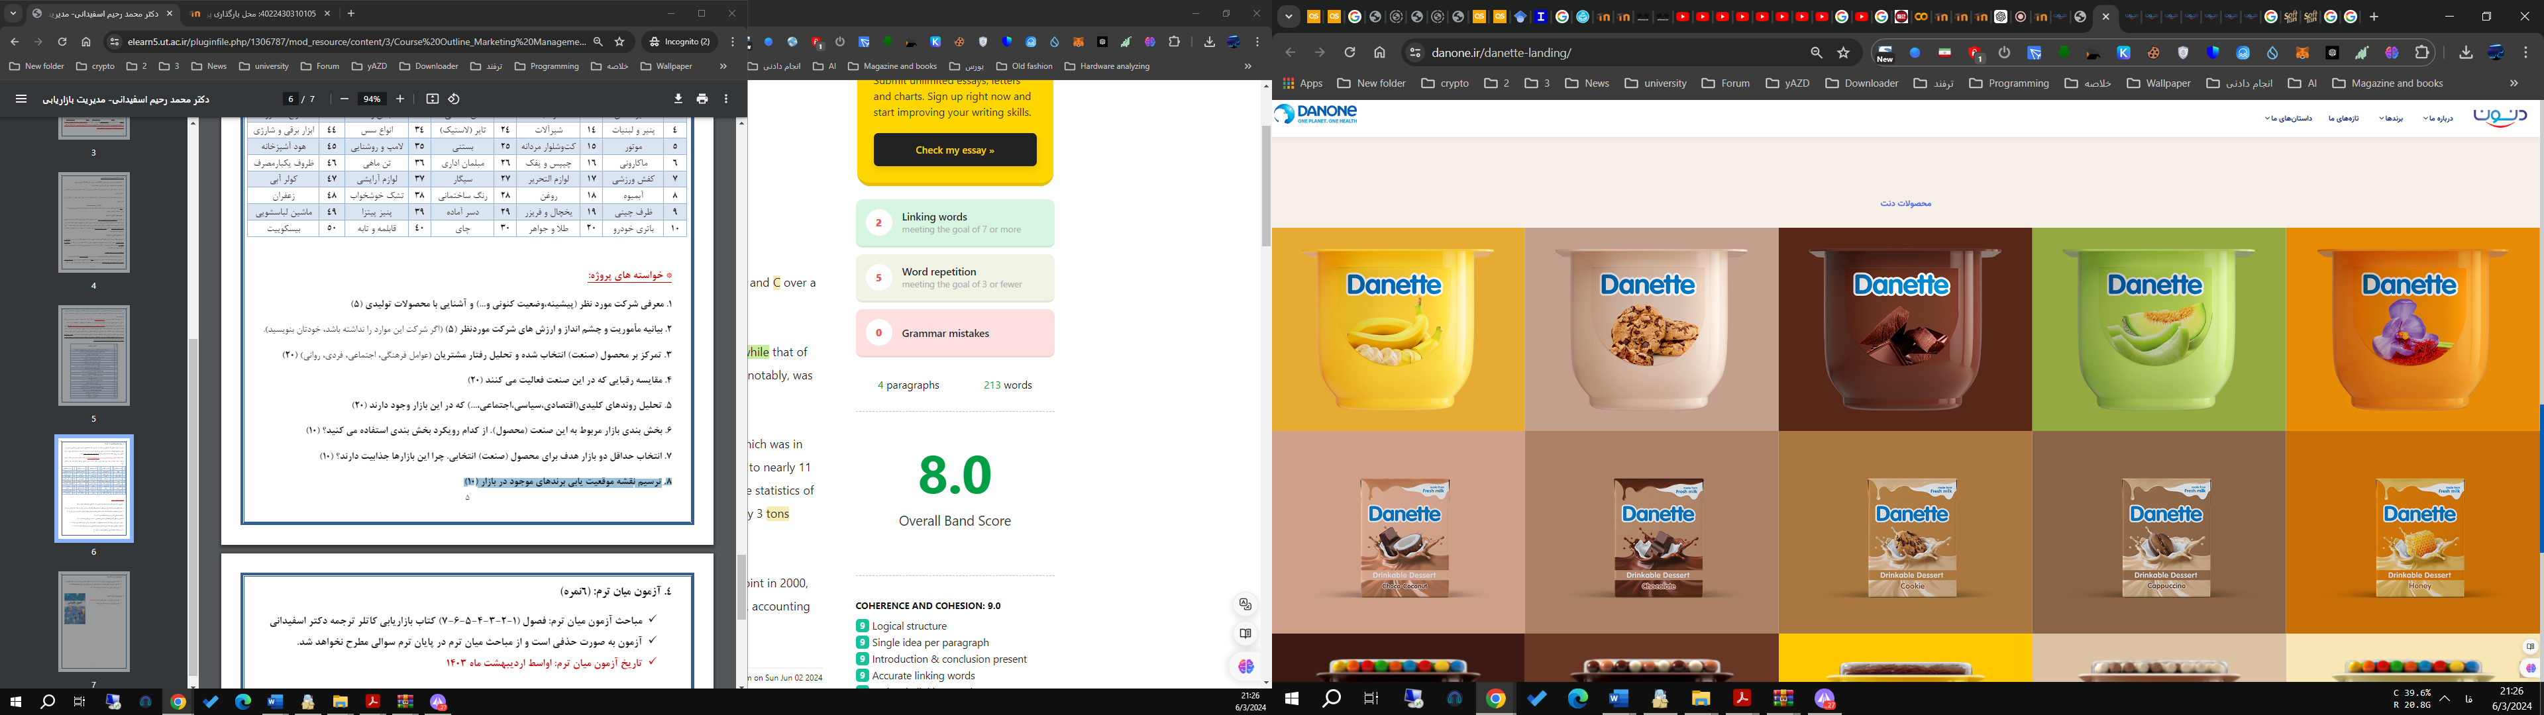

دسر های پاناکوتا با طعم های توت فرنگی و انبه

دسر قاشقی با طعم (کره ، پسته ، شکلات کارامل ، کرم کارامل)

دسر پودینگی با طعم ( زعفران ، طالبی ، شکلات ، بیسکوییت ، موز)

دسر های نوشیدنی با طعم های (عسل ، کوکی ، شکلاتی ، نارگیل ، کاپوچینو )

دسر پودینگی با طعم اسمارتیز با طعم وانیل ، غلات با طعم بیسکوییت ، ورمیشل شکلاتی با طعم موز ، تاپر دراژه با طعم شکلات ؛ اسمارتیز با طعم شکلات

# بیانیه مأموریت و چشم انداز و ارزش های شرکت موردنظر

## بیانیه مأموریت:

“تامین سلامتی از طریق غذا برای بیشترین افراد ممکن”

توضیحات ماموریت:

تعهد دنون در تامین سلامتی از طریق غذا، به قدمت و تاریخ این شرکت بازمی‌گردد. در سال ۱۹۱۹ آیزاک کاراسو برای کمک به کودکان دچار عفونت روده،‌ با کمک انستیتوی پاستور شروع به تولید ماست کرد. در سال ۱۹۲۰، او اولین ماست خود را قبل از ارائه به فروشگاه‌ها در داروخانه‌های بارسلونا توزیع کرد.

پیش از این نیز، ‌برند Nutricia - که در سال ۲۰۰۷ به دنون پیوست - در اواخر دهه ۱۸۹۰ میلادی در زمینه کشفیاتی که زندگی مردم در سراسر جهان را دستخوش تغییر قرار داد، پیشگام بود.

برای یک قرن به هدف اصلی او وفادار بوده‌ایم. فروش محصولات سالم و خوشمزه که متناسب با نیازهای غذایی و عادات مصرفی مصرف‌کنندگان طراحی شده است. محصولات گیاهی و لبنی ضروری، آب، تغذیه کودکان و تغذیه دارویی - تمامی محصولات ما هدفی مشترک دارند: ارائه محصولاتی نوآورانه، با کیفیت برتر که انتظارات مصرف‌کنندگان در هر رده سنی را برآورده می‌کند.

در حالی‌که کسب‌وکار ما بر تغذیه افراد و کمک به آن‌ها در مراقبت از سلامت متمرکز است،‌ هرگز فراموش نمی‌کنیم که هدف فعالیت‌های ما، کمک به افراد برای داشتن زندگی بهتر و به اشتراک گذاشتن لحظات لذت‌بخش با دیگران است.

اکنون بیش از هر زمانی، مصرف‌کنندگان به غذایی که مصرف می‌کنند،‌ اهمیت می‌دهند. انقلابی که در صنعت غذا در حال رخ دادن است، شیوه تولید و مصرف و همچنین رویکرد ما برای حفظ منابع و محافظت از محیط‌زیست را شکل می‌دهد.

## چشم انداز :

"دنون، یک زمین. یک زندگی"

توضیحات تکمیلی شرکت و حرف های مدیر عامل:

در سال ۲۰۱۷ میلادی، شرکت دنون لوگوی جدید خود و اولین امضای ثبت‌شده خود را ارائه کرد: یک زمین. یک زندگی. این کلمات دیدگاه ما مبنی بر آن که سلامت افراد و سلامت زمین به هم مربوط هستند را بیان می‌کند.

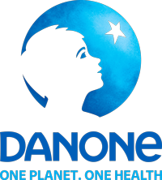

این اهداف، مصرف‌کنندگان و افراد دیگری که کسب‌وکار آن‌ها به مواد غذایی مربوط می‌شود را به پیوستن به انقلاب غذایی فرا می‌خواند: جنبشی که در راستای افزایش عادات سالم‌تر مصرف مواد غذایی و آشامیدنی است.

**امانوئل فابر، مدیرعامل و رئیس هیئت مدیره**:

پیوند دادن دوباره افراد با غذایی که میل می‌کنند

"مصرف‌کنندگان خواهان تغییر هستند. آن‌ها از سازمان‌های بزرگ مانند دنون‌ انتظار دارند تا از ابعاد و توانایی‌های خود برای تغییرات مثبت در جهان استفاده کنند."

ما در شرکت دنون باور داریم هر بار با مصرف مواد غذایی و آشامیدنی، دنیایی که خواهان زندگی در آن هستیم را انتخاب می‌کنیم. این ایده قدرتمند، در بطن انقلاب فعلی غذایی قرار گرفته‌‌ است. جنبشی که الهام‌گرفته از افرادی است که به منابع مواد غذایی خود، شیوه پرورش، عرضه و تاثیر آن در سلامت خود و سلامت زمین اهمیت می‌دهند. ما به این افراد، نسل مواد غذایی می‌گوییم.

ما در شرکت دنون باور داریم که شرکت‌های جهانی مواد غذایی و شرکت‌های خرد، با ایجاد تحول مدل کسب‌وکار و تغییر سیستم‌های استانداردسازی‌شده مواد غذایی به مدل جدید مبتنی برای رژیم‌های غذایی محلی و افزایش منبع‌یابی محلی، خود، نقش مهمی در این انقلاب غذایی ایفا می‌کنند.

باور داریم که بدن سالم به غذای سالم نیاز دارد و غذای سالم به زمینی سالم. همه این موارد نیازمند زیست‌بومی سالم و ساختارهای اجتماعی قدرتمند هستند. ما به اکوسیستم مواد غذایی و آشامیدنی که با جوامع، افراد و محیط‌زیست سازگار است، باور داریم.

رویای ما بدل کردن لوگوی شرکت دنون به نمادی از تغییرات مثبت در راستای ایجاد جهانی سالم‌تر به واسطه مواد غذایی است. با توجه به ایده برند شرکتمان، می‌توانیم اهداف، ارزش‌ها، برندها و طرح‌های اجتماعی را با یکدیگر متحد کنیم.

برند شرکت دنون، ما را قادر می سازد تا ویژگی منحصر‌به‌فرد خود را به عاملی برای رشد و افزودن برابری بیشتر در برندهایمان، برای ایجاد اعتماد در مصرف‌کنندگان، بدل کنیم.

**امانوئل فابر، مدیرعامل و رئیس هیئت مدیره**:

"یک زمین. یک زندگی، فراخوانی برای پیوستن همگان به انقلاب غذایی است و ما به دنبال تحقق بخشیدن به این انقلاب برای بیشترین افراد ممکن در سراسر جهان هستیم."

نماد کودک و ستاره: نمادی در راستای دعوت از همگان برای پیوستن به انقلاب غذایی

لوگو و شعار جدید در کنار یکدیگر، - کودک خیره‌شده به ستاره - حسی از خوشبینی برای تغییرات مثبت را در عین تجسم بخشیدن به روحیه پیشگامی شرکت که همواره در فعالیت‌های ما وجود داشته است، منتقل می‌کند.

آنتوان ریبود، اولین مدیر عامل و رئیس هیئت مدیره شرکت دنون در سال ۱۹۷۲ گفت: «تنها یک زمین وجود دارد و ماهم تنها یکبار زندگی می‌کنیم.» این کلمات الهام ‌بخش دیدگاهی بود که تا به امروز وجود دارد: ارائه سلامتی برای زمین و نسل‌های مردم توسط شرکت ما و اکوسیستم‌های آن برای حال حاضر و برای آینده.

## ارزش ها شرکت

ارزش‌های یک شرکت مجموعه‌ای از اصول و استانداردهای اخلاقی هستند که تعیین می‌کنند چگونه آن شرکت در راستای اهداف خود عمل کند و چگونه با کارکنان، مشتریان، و دیگر ذینفعان تعامل داشته باشد. در مورد شرکت دنون، این ارزش‌ها به طور خاص توسط مدیران و بیانیه‌های رسمی شرکت تبیین شده‌اند. برخی از ارزش‌های کلیدی دنون که به طور عمومی شناخته شده‌اند،

شامل موارد زیر هستند:

1. احترام : دنون به افراد، چه در داخل چه در خارج از شرکت، احترام می‌گذارد و این احترام را در تمام جنبه‌های کسب‌وکار خود مد نظر قرار می‌دهد.

2. نوآوری : دنون بر توسعه مداوم محصولات جدید و بهبود محصولات موجود تمرکز دارد تا نیازهای تغییریافته مشتریان و چالش‌های جهانی را برآورده سازد.

3. پایداری : دنون به حفظ محیط‌زیست متعهد است و در جستجوی راه‌هایی برای کاهش اثرات زیست‌محیطی فعالیت‌های خود است.

4. مسئولیت اجتماعی : دنون به تأثیرگذاری مثبت در جوامعی که در آن فعالیت می‌کند می‌پردازد، با اهدافی چون بهبود دسترسی به غذاهای سالم و پشتیبانی از توسعه پایدار.

5. شفافیت : دنون به ارتباطات شفاف و صادقانه با مشتریان، سرمایه‌گذاران و دیگر ذینفعان اهمیت می‌دهد.

6. همکاری : دنون به ارزش همکاری درون سازمانی و برون سازمانی باور دارد تا از طریق شراکت‌های استراتژیک به بهبود و نوآوری دست یابد.

# تمرکز بر محصول (صنعت) انتخاب شده و تحلیل رفتار مشتریان (عوامل فرهنگی، اجتماعی، فردی، روانی(

## عوامل فرهنگی

ترجیحات فرهنگ غذایی : فرهنگ‌های مختلف ترجیحات غذایی متفاوتی دارند. بعضیا اصلا دسر خور نیستن میرن سراغ سالاد و ایناو دسر های دنت برا فرهنگ ایران یکم جدید هستش.

## عوامل اجتماعی

1. طبقه اجتماعی و درآمد : محصولات دنون با قیمتی متناسب با قشر متوسط جامعه دارند و نه زیاد گران اندو نه زیاد ارزان و مشتریان زیاد مشکلی با اون ندارن.

2. تأثیر گروه‌های مرجع : مشتریان اغلب تحت تأثیر دوستان، خانواده و رسانه‌های اجتماعی قرار می‌گیرند. که در اینجا دنون در گذشته با تبلیغ در وسط بازی های فوتبال سعی می کرد مشتری جمع کند.

## عوامل فردی

سن و مرحله زندگی : دنون بیشتر محصولاتش بدرد جوانان می خورد با این حال دنون می کند طعم های مختلفی ارائه دهد که در بخش یک بحث شد تا مشتری جذب کند.

گروه نسل زد بیشتر از بقیه گروه های سنی دیگر به دنبال این محصول هست.

## عوامل روانی

1. انگیزه و نگرش‌ها : دنون باید محصولاتی تولید کند که به مشتری اهمیت بده مثل دسر کم چرب یا دسر های خاص که ویژه افراد خاص یا ویتامین دار یا ........

2. ادراک و یادگیری : دنون با بسته بندی خوشگل و جذابش تونسته از پس این مرحله بر میاد و محصولاتش در فروشگاه چشم گیر هستن.

# مقایسه رقبایی که در این صنعت فعالیت می کنند:

در حال حاضر رقبای صنعتی آن شرکت دسر های کاله دومینو و لپ لپ، تیرامیسو و ژله های شرکت شارلوت نیز جزو رقبای صنعتی آن هستند. اما مزیت رقابتی این شرکت نسبت به سایر رقبا وجود تنوع در محصولات و داشتن سابقه طولانی است.

بعضی از رستوران ها نیز دسر های مخصوص خود را سرو می کنند یا کترینگ ها یا شیرینی فروش های محلی نیز هم چنین.

جدیدا آموزش آشپزی در [شبکه های اجتماعی](https://donya-e-eqtesad.com/%D8%A8%D8%AE%D8%B4-%D8%B3%D8%A7%DB%8C%D8%AA-%D8%AE%D9%88%D8%A7%D9%86-62/3099899-%D8%A2%D9%85%D8%A7%D8%B1-%D8%AC%D8%A7%D9%84%D8%A8-%D8%A7%D8%B2-%D8%A8%D8%B1%D9%86%D8%A7%D9%85%D9%87-%D9%87%D8%A7%DB%8C-%D8%A2%D8%B4%D9%BE%D8%B2%DB%8C-%D8%AA%D9%84%D9%88%DB%8C%D8%B2%DB%8C%D9%88%D9%86) مثل اینستا و....... نیز موجب این شده که خرید این محصولات نیز کمتر شود. همچنین دسر های نیمه آماده نیز جذابیت هایی دارد که مشتریان را به سمت خودش جذب می کند.

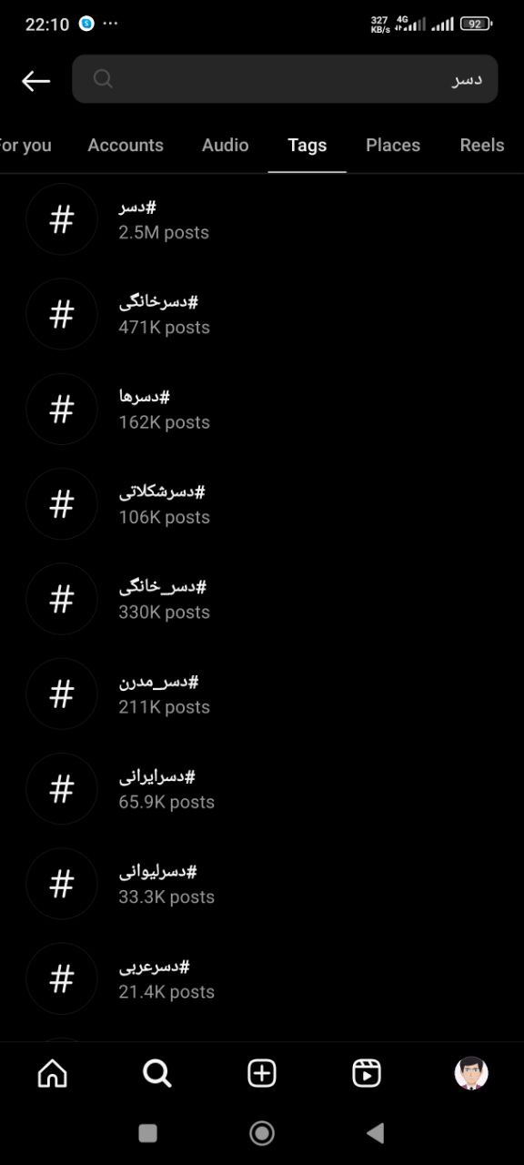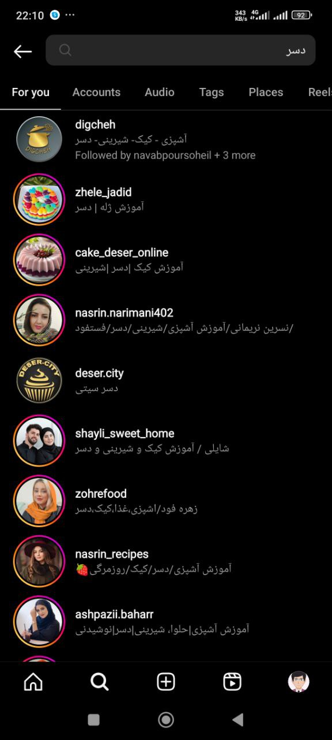

همانطور که می بینید برای دسر انواع تگ استفاده شده و اموزش های مختلف از آن در اینستا موجود هست.

# 5 تحلیل روندهای کلیدی)اقتصادی،سیاسی،اجتماعی...،( که در این بازار وجود دارند )

اقتصادی:

1. نوسانات ارزی و تأثیر آن بر واردات: افزایش نرخ ارز می‌تواند هزینه‌های واردات مواد اولیه را افزایش دهد، که این موضوع مستقیماً بر قیمت تمام شده محصولات دنت تأثیر می‌گذارد. همچنین، تحریم‌ها و محدودیت‌های بانکی بین‌المللی می‌توانند در دسترسی به مواد اولیه خارجی یا حتی دستگاه های داخل کارخونه اختلال ایجاد کنند و تولید رو کم کند یا متوقف کند.

2. تورم و قدرت خرید مصرف‌کنندگان: افزایش تورم می‌تواند قدرت خرید مصرف‌کنندگان را کاهش دهد، که این امر می‌تواند تقاضا برای محصولات غیرضروری مانند دسرها را تحت تأثیر قرار دهد.

سیاسی:

1. تحریم‌ها و سیاست‌های دولتی: تحریم‌های بین‌المللی و سیاست‌های داخلی می‌توانند در دسترسی به بازارهای خارجی و واردات تکنولوژی و مواد اولیه اختلال ایجاد کنند. علاوه بر این، سیاست‌های داخلی در زمینه مالیات‌ها و تعرفه‌ها نیز می‌توانند بر ساختار هزینه‌های تولید اثر بگذارند.

2. رابطه با کشورهای خارجی: تغییرات در روابط دیپلماتیک ایران با دیگر کشورها می‌تواند بر تجارت خارجی و سرمایه‌گذاری‌های بین‌المللی تأثیر بگذارد.

اجتماعی:

1. تغییر سبک زندگی و افزایش آگاهی بهداشتی: روند رو به رشد آگاهی به سلامت و تغذیه می‌تواند تقاضا برای محصولات سالم‌تر و کم‌کالری را افزایش دهد. دنت می‌تواند با تمرکز بر تولید محصولات با کیفیت بالا و کم‌چربی به این نیاز پاسخ دهد.

2. جمعیت جوان(نسل Z): نسل جدید دنبال طعم های جدید و شیرین هستند و به نفع شرکت دنت هستش.

3. اخبار های موجود در فضای مجازی، و تبلیغ های غیر مستقیم سلبریتی ها بر روی آن

# بخش بندی بازار مربوط به این صنعت )محصول( از کدام رویکرد بخش بندی استفاده می کنید؟

## 1. جغرافیایی

بخش بندی جغرافیایی از نظر فنی زیرمجموعه ای از تقسیم بندی جمعیتی هستش. این رویکرد مشتریان رو بر اساس موقعیت فیزیکی گروه بندی می‌کنه؛ با این فرض که افراد در یک منطقه جغرافیایی معین ممکنه نیازهای مشابهی داشته باشن. این استراتژی برای شرکت‌های بزرگ‌تری که به دنبال گسترش شعب، دفاتر یا حضور در مکان‌های معین هستن مفید به حساب میاد.

مثال: می تونه طراحی کالا جوری باشه که با فرهنگ و جغرافیا اون محل بخونه یا طعم های مخصوص اونجا طراحی و به فروش برسونه

### 2. بخش بندی جمعیتی

- تقسیم بازار بر اساس عواملی مانند سن، جنسیت، درآمد، تحصیلات، و وضعیت خانوادگی : به دنون کمک می‌کند تا برای گروه‌های سنی مختلف محصولات خاصی را طراحی کند، مانند محصولات کم‌چرب برای افراد مسن‌تر که به سلامت قلب خود اهمیت می‌دهند. یا طراحی محصولات بر اساس ذائقه هر گروه سنی باشد.

## 3. روانشناختی

- تقسیم بازار بر اساس سبک زندگی، شخصیت، و ارزش‌ها : دنون می‌تواند محصولاتی را توسعه دهد که با ارزش‌های اخلاقی و زیست محیطی مصرف‌کنندگان همسو باشند، مانند محصولات ارگانیک یا پایدار.

یا همون محصولات کم چرب یا همراه با مواد مغذی.

# انتخاب حداقل دو بازار هدف برای محصول )صنعت( انتخابی. چرا این بازارها جذابیت دارند؟

1. بازار جوانان و خانواده‌ها:

دلایل جذابیت:

- جمعیت جوان : ایران دارای جمعیتی جوان با سهم قابل توجهی از جمعیت زیر 30 سال است. این جمعیت علاقه‌مند به تجربه محصولات جدید و مدرن هستند.([در سال 96 حدود 50 درصد جمعیت زیر 30 سال بودند](https://amar.org.ir/news/ID/2390/%D9%A5%D9%A0-%D8%AF%D8%B1%D8%B5%D8%AF-%D8%AC%D9%85%D8%B9%DB%8C%D8%AA-%D9%83%D8%B4%D9%88%D8%B1-%D8%B2%DB%8C%D8%B1-%D9%A3%D9%A0-%D8%B3%D8%A7%D9%84-%D8%B3%D9%86-%D8%AF%D8%A7%D8%B1%D9%86%D8%AF))

- تمایل به مصرف محصولات برند : جوانان اغلب به دنبال برندهای شناخته شده و محصولات با کیفیت بالا هستند

- فعالیت‌های اجتماعی و مهمانی‌ها : جوانان و خانواده‌ها برای مناسبت‌های اجتماعی و مهمانی‌ها به دنبال خرید محصولاتی هستند که سریع و آسان آماده شوند و دنت به عنوان یک دسر آماده می‌تواند گزینه‌ای ایده‌آل باشد.

- بسته‌بندی جذاب و تنوع طعم : دنت با ارائه بسته‌بندی‌های جذاب و تنوع طعم‌ها می‌تواند نظر این گروه از مصرف‌کنندگان را به خود جلب کند.

2. بازار افراد دارای آگاهی سلامتی بالا:

دلایل جذابیت:

- روند رو به رشد سلامت و تغذیه : در سال‌های اخیر، آگاهی نسبت به سلامت و تغذیه در ایران افزایش یافته است. افراد بیشتری به دنبال محصولاتی با کالری کمتر و بدون مواد افزودنی ناسالم هستند.

- تقاضا برای محصولات کم‌چرب و کم‌قند : افراد با آگاهی سلامتی بالا به دنبال محصولاتی هستند که به سلامت آن‌ها کمک کنند. دنت می‌تواند با توجه به نیازهای این گروه، محصولات کم‌چرب یا کم‌قند را ارائه دهد.

- برندینگ و مارکتینگ متمرکز بر سلامتی : دنت می‌تواند با استفاده از برندینگ و مارکتینگی که بر فواید سلامتی محصولاتش تمرکز کند

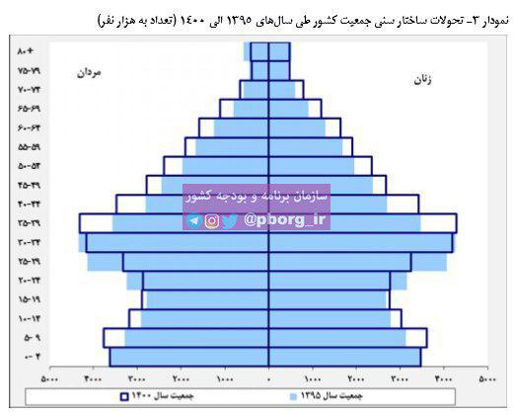

همانطور که می بینید در سال 1400 بخش اعظمی زیر 30 وجود دارند و همچنین اینکه افراد بالای 60 یا بالای 50 سال همینطور به مرور زمان مدام در حال بالا رفتن است و این گروه از جامعه باید غذا های کم چرب بخورند.

3. بازار مهدکودک و مدارس:

بعضی از مدارس می توانند در کنار ناهار یا عصرانه به بچه ها دسر بدهند که مناسب آن هست.و می توانند با دنون قرار داد ببندن.

دلایل جذابیت:

- راحت تر کردن کار مهدکودک

- مورد علاقه بچه ها و مفید برای رشد آنها

- بازار بزرگ در تهران(پر از مدارسی که در آن ناهار سرو می شود)

# ترسیم نقشه موقعیت یابی برندهای موجود در بازار

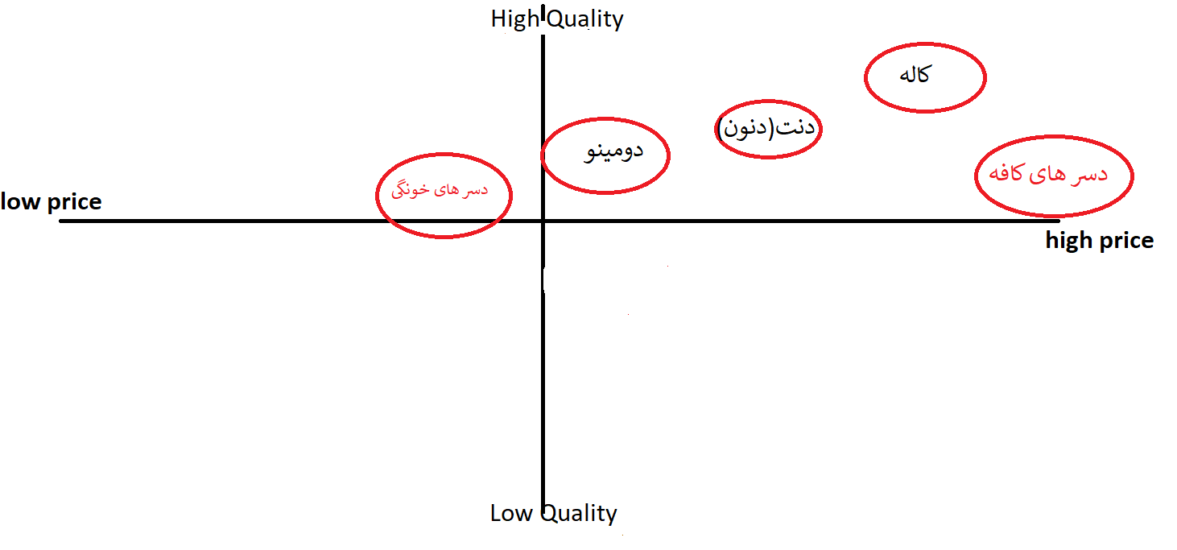

در این جا دسر های آماده کافه نسبت به بقیه دسر ها گرون تر هستن در حالی که کیفیت آن ها متوسط هست و می توانند ترکیبی از دسر هایی که سوپری ها میفروشن باشن مثل کاله و دنت و دومینو.

کاله به عنوان برند با کیفیت تقریبا محصولات خود رو گرون می فروشد و کیفیت بالا تری هم نسبت به رقبا معمولا دارد.

دومینو قیمتش ارزان تر از بقیه هست و کیفیتی هم می توان طبق نظرات سایت های سوپرمارکتی آنلاین(دیجی ) نسبت به دنت نقد کنند بیشتری دارد.

در نهایت دسر ها خونگی به دلیل اینکه فقط مواد اولیه از بیرون تهیه می شود قیمت کمتر دارد اما کیفیت آن برای هر آشپزی فرق می کند و رنج کیفیت آن به شدت متغیر است.

# Refrence

<https://danone.ir>

<https://www.eghtesadnews.com/%D8%A8%D8%AE%D8%B4-%D8%A7%D9%82%D8%AA%D8%B5%D8%A7%D8%AF-%D8%AF%D8%B1-%D8%B1%D8%B3%D8%A7%D9%86%D9%87-%D9%87%D8%A7-67/206413-%D9%87%D8%B1%D9%85-%D8%AC%D9%85%D8%B9%DB%8C%D8%AA%DB%8C-%D8%AF%D8%B1-%D8%B3%D8%A7%D9%84-%D8%A7%DB%8C%D9%86%D9%81%D9%88>

<https://donya-e-eqtesad.com/%D8%A8%D8%AE%D8%B4-%D8%B3%D8%A7%DB%8C%D8%AA-%D8%AE%D9%88%D8%A7%D9%86-62/3099899-%D8%A2%D9%85%D8%A7%D8%B1-%D8%AC%D8%A7%D9%84%D8%A8-%D8%A7%D8%B2-%D8%A8%D8%B1%D9%86%D8%A7%D9%85%D9%87-%D9%87%D8%A7%DB%8C-%D8%A2%D8%B4%D9%BE%D8%B2%DB%8C-%D8%AA%D9%84%D9%88%DB%8C%D8%B2%DB%8C%D9%88%D9%86>

<https://www.eghtesadnews.com/%D8%A8%D8%AE%D8%B4-%D8%A7%D9%82%D8%AA%D8%B5%D8%A7%D8%AF-%D8%AF%D8%B1-%D8%B1%D8%B3%D8%A7%D9%86%D9%87-%D9%87%D8%A7-67/206413-%D9%87%D8%B1%D9%85-%D8%AC%D9%85%D8%B9%DB%8C%D8%AA%DB%8C-%D8%AF%D8%B1-%D8%B3%D8%A7%D9%84-%D8%A7%DB%8C%D9%86%D9%81%D9%88>